四川省德阳市2013年初中毕业生学业考试与高中阶段学校招生考试(物理部分)试题及答案(word试题)

一、选择题（本大题包括8个小题 每题3分 共24分 每小题只有一个选项符合题意）
1．下列说法中错误的是（ ）
A．气温低于水银凝固点的地方不能使用水银温度计
B．秋天的早晨，大雾逐渐散去是液化现象
C．北方的冬天，为了除去路面的冰，护路工人常在路面上撒大量的盐
D．当路面结冰汽车无法行驶时，司机常在轮胎上缠上防滑铁链
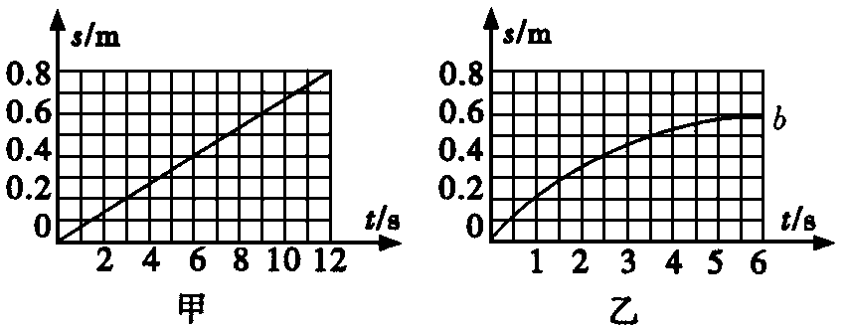
2．质量相同的A、B两件货物在两台吊车钢索的牵引力作用下竖直向上运动，它们运动的s—t图象分别如图甲、乙所示，则（ ）
A．两件货物都做匀速直线运动
B．前6秒A货物的平均速度小于B货物的平均速度
C．吊车钢索对A货物的拉力大于A货物的重力
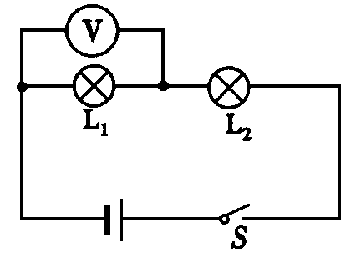
D．B货物在整个运动过程中受到一对平衡力作用
3．在如图所示的电路中，闭合开关S后，灯泡L₁不亮，L₂亮，电压表无示数，其故障原因可能是 ( )
A．L₁断路
B．L₂断路
C．L_{l}短路
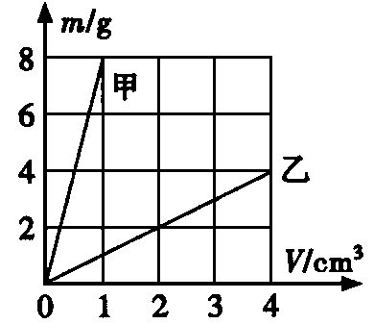
D．L₂短路
4．如图所示是甲、乙两种物质的质量和体积的关系图像。若用质量相等的甲、乙两种物质分别制成等高的实心圆柱体A、B，把它们并排竖放在水平地面上，则两圆柱体A、B对水平地面的压强之比为 ( )
A．8︰1
B．4︰3
C．4︰1
D．1︰2
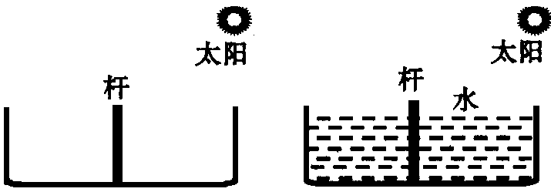
5．如图所示是两个并排而且深度相同的水池，一个装水，另一个未装水。在两池的中央各竖立着一只长度相同且比池深略高的标杆。当阳光斜照时就会在池底形成杆的影子，下列说法中正确的是 （ ）
A．未装水的池中标杆影子较长
B．装水的池中标杆影子较长
C．装水的池中标杆没有影子
D．两池中标杆影子长度相同
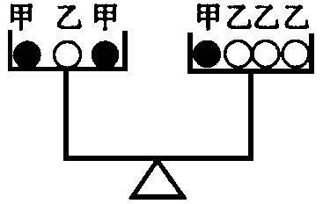
6．如图所示，由不同物质制成的甲、乙两种实心球的体积相等，此时天平平衡。则制成甲、乙两种球的物质密度之比为 （ ）
A．3︰4 B．4︰3
C．2︰1 D．1︰2
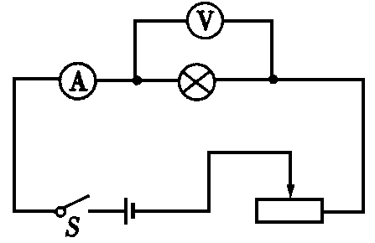
7．由欧姆定律公式I=U／R变形得R=U／I，对此，下列说法中正确的是 （ ）
A．加在导体两端的电压越大，则导体的电阻越大
B．通过导体的电流越大，则导体的电阻越小
C．当导体两端的电压为零时，导体的电阻也为零
D．导体的电阻跟导体两端的电压和通过导体的电流无关
8．小伟同学用如图所示的电路测小灯泡的功率。电路中电源电压恒为4.5V，电压表的量程为0～3V，电流表的量程为0～0.6A。滑动变阻器的规格为“20Ω lA”，灯泡标有“2.5V 1.25W”字样。若闭合开关，两电表的示数均不超过所选量程，灯泡两端的电压不允许超过额定值，不考虑灯丝电阻的变化，则下列说法中正确的是 ( )
A．滑动变阻器的电阻允许调节的范围是0～20Ω
B．电流表示数的变化范围是0～1A
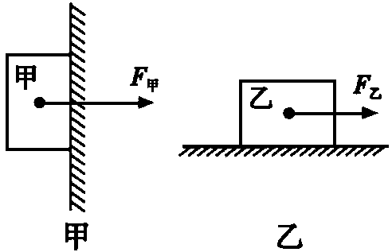
C．灯泡的最小功率是1.25W
D．该电路的最大功率是2.25W
二、填空题(本大题包括5小题，每空2分，共18分)
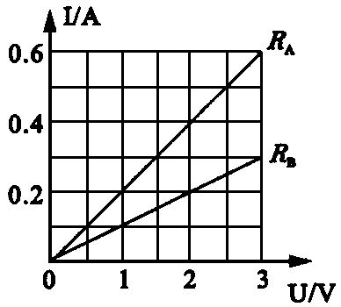
9．如图甲所示，物体甲重40N，被50N的水平压力F_{甲}压在竖直墙壁上保持静止。如图乙所示，物体乙重60N，在35N的水平拉力F_{乙}作用下，沿水平桌面匀速向右运动。则物体甲受到的摩擦力f_{甲}为_________N，物体乙受到的摩擦力f_{乙}为_________N。
10．一个装水的柱形容器中漂浮着一木块，在木块上叠放一个小物块，待稳定后水未溢出容器，木块仍未全部浸入水中。则与未放小物块时相比，木块下方受到的压强_________，容器底部受到的压强_________。 (选填“变大”、“变小”或“不变”)
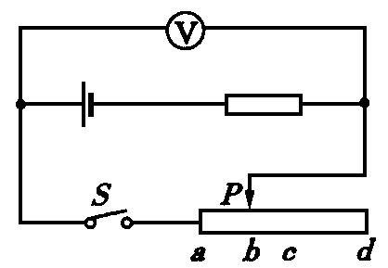
11．两定值电阻R_{A}和R_{B}中的电流与其两端电压的关系如图所示，若将两电阻串联在电压为3V的电源两端，电路的总功率为_________W，通电一段时间后，R_{A}和R_{B}产生的热量之比是_________。
12．在如图所示的电路中，电源电压保持不变，闭合开关S后，当滑片P向右移动时，电压表示数将________ (选填“变大”、“变小”或“不变”)。当滑片P分别在滑动变阻器的两个端点a和d、中点c和图中b位置时，电压表的示数从小到大的顺序分别为0V、2V、3V和4V，则在图示b位置时电压表示数应为_________V。
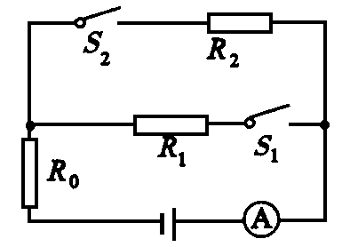
13．如图所示，电源电压保持不变，R₁︰R₂=1︰4。只闭合S₁时，电流表的示数为0.1A，R₁消耗的功率为P₁；只闭合S₂时，R₀消耗的功率为0.1W，R₂消耗的功率为P₂，且P₁︰P₂=1︰1。则R₀先后两次消耗的功率之比为_________。
三、作图及说明题(本大题包括2个小题，共10分)
14． (1)如图所示为钓鱼竿钓鱼的示意图，O为支点，F₁表示手对钓鱼竿的作用力，请画出F₁的力臂L₁和鱼线对钓鱼竿拉力F₂的示意图。(2分)
(2)根据图中经透镜折射后的光线画出入射光线。(2分)
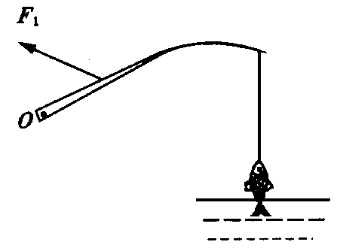
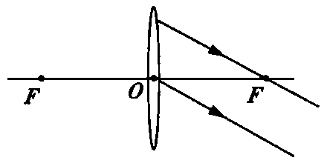
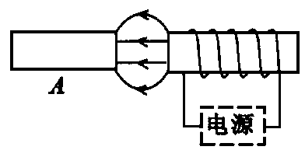
(3)如图所示为电磁铁和永磁体相互作用产生的磁场，请根据图中磁感线的方向标出永磁体A左端的磁极极性和电磁铁电源的“+”极。(2分)

15．生活和生产实践中的许多现象都与我们所学的物理知识有关，请将下列现象用你所学的物理知识做出解释。(4分)
(1)夏天，当我们吃雪糕时撕下包装纸会发现冒“白气”。实际上“白气”是_________形成的。
(2)泥鳅、黄鳝身上有许多粘液，我们不易把它抓住，原因是_________。
(3)书包背带做得较宽，我们背着书包时才感觉舒服，其原因是_________。
(4)打开香水瓶闻到香水味说明__________________。
四、实验探究题(本大题包括3个小题，共15分)
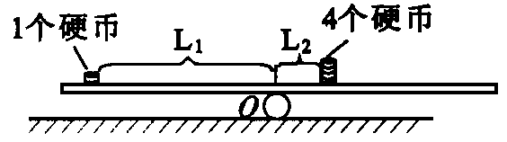
16．某同学利用身边的塑料直尺和硬币若干来验证杠杆平衡的条件，如图所示，当杠杆在水平位置平衡时，他测出从支点O到硬币边缘的距离作为力臂L₁和L₂的大小，他测力臂的方法是_________的(选填“正确”或“错误”)。如果将两边的硬币以相同大小的速度同时做远离支点的匀速移动，则杠杆_________ (选填“仍平衡”、“向左倾斜”、“向右倾斜”)。(2分)
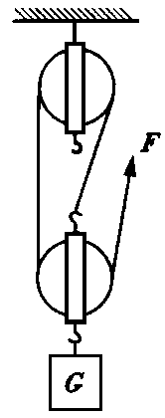
41．如图所示，小华同学在“测滑轮组机械效率”的实验中，应竖直向上_________拉动绳子的自由端。若钩码G重为3N，小华所用拉力F为1.2N，则滑轮组的机械效率为_________；若换成重为5N的钩码G′再进行实验，此滑轮组的机械效率将_________ (选填“变大”、“变小”或“不变”)。(3分)
42．在测定小灯泡电功率的实验中，选用的屯源电压为4.5V，小灯泡的额定电压为2.5V、电阻约为10Ω。(每小题2分)
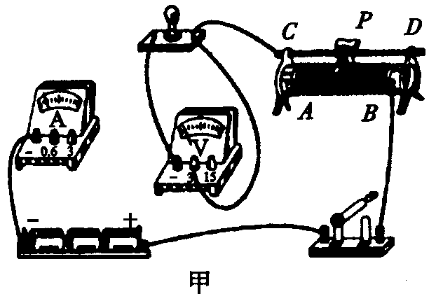
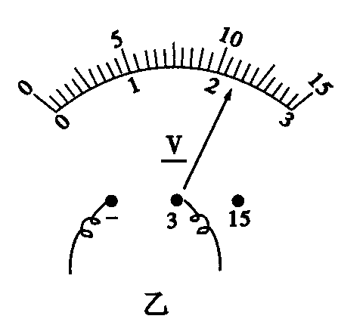
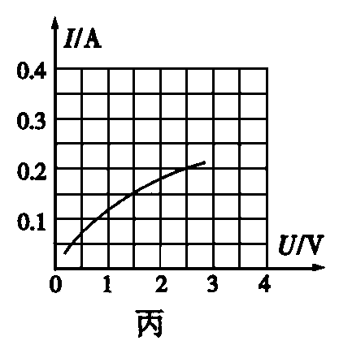

(1)连接电路时开关应_________，闭合开关前，图中滑动变阻器的滑片P应位于_________ (选填“A”或“B”)端。
(2)用笔画线代替导线，连接完整如图甲所示的实物电路。
(3)闭合开关，移动变阻器的滑片P，发现小灯泡始终不亮，电压表有示数、电流表无示数，原因可能是_________ (写一种即可)。
(4)排除故障后，闭合开关、移动滑片P至电压表的示数如图乙所示，其读数为______ V；要获得小灯泡额定功率的数据，滑片P应向_______ (选填“A”或“B”)端移动。
(5)改变滑片P的位置，获得多组对应的电压、电流值，绘制得如图丙所示的图象。由图象可知，小灯泡两端电压是1.5V时，其电阻是_______Ω；灯泡的额定功率是_______W。
五、计算题(本大题包括2个小题，每小题9分，共18分)
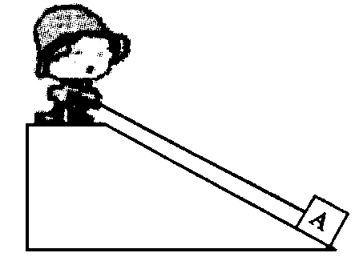
43．(9分)现有重800N的木箱A，小李同学想把它搬到高为6m、长为10m的斜面上，如图所示，他站在斜面上，沿斜面向上用600N的拉力使木箱A以0.2m／s的速度匀速从斜面底端到达斜面顶端。求：
(1)小李同学拉木箱的功率是多大?
(2)该斜面的机械效率是多少?
(3)木箱A在斜面上匀速运动时受到的摩擦力是多大?

44．(9分)如图所示的电路中，电源电压和灯L的电阻均保持不变，灯l标有“9V 9W”字样。
(1)求灯L正常发光时的电阻；
(2)当R的滑片P位于a端，闭合S₁、断开S₂时，灯L两端的实际电压为额定电压的2／3，求此时灯L工作lmin所消耗的电能是多少?
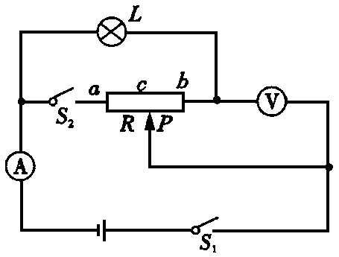
(3)当R的滑片P位于中点c，闭合开关S₁、S₂时，电流表的示数为3A，求滑动变阻器消耗的电功率。

德阳市2013年初中毕业生学业考试与高中阶段学校招生考试
理科综合物理部分试题参考答案及评分意见
一、选择题：(每小题3分，共24分)
1． B 2． B 3． C 4． A 5． A 6． C 7． D 8． D
二、填空题(本大题包括5个小题，每空2分，共18分)
9．40 35 10．变大 变大 11．0.6 1︰2 12．变大 2 13．4︰1
三、作图及说明题(本大题包括2个小题，共10分)
14．略(各2分，共6分)
15．(各1分，共4分)(1)空气中的水蒸气遇冷液化 (2)摩擦力小 (3)减小了压强 (4)分子在永不停息地做无规则运动
四、实验探究题(本大题包括3个小题，共15分)
16．(每空1分)错误 向右倾斜
17．(每空1分)匀速 83.3％ 变大
18．(每小题2分)(1)断开 A (2)略 (3)灯丝断了等 (4)2.2 B (5) 10 0.5
五、计算题(本大题包括2个小题，每小题9分，共18分)
43．解：(1)$t=\frac{s}{v}=\frac{\text{10}m}{0\text{.}2m/s}=\text{50}s$……………………………………1分
$W_{总}=\text{FL}=\text{600}N×\text{10}m=\text{6000}J$……………………………1分
$P=\frac{W}{t}=\frac{\text{6000}J}{\text{50}s}=\text{120}W$…………………………………1分
(2) $W_{有}=\text{Gh}=\text{800}N×6m=\text{4800}J$…………1分
$η=\frac{W_{有}}{W_{总}}×\text{100}\text{\%}=\frac{\text{4800}J}{\text{6000}J}×\text{100}\text{\%}=\text{80}\text{\%}$……………………2分
(3)$W_{额}=W_{总}−W_{有}=\text{6000}J−\text{4800}J=\text{1200}J$…………………1分
$f=\frac{W_{额}}{L}=\frac{\text{1200}J}{\text{10}m}=\text{120}N$…………………………2分
答：略。

4解：(1)$R_{L}=\frac{U_{额}^{2}}{P_{额}}=\frac{（9V)^{2}}{9W}=9Ω$………………………………3分
(2) $W_{实}=\frac{U_{实}^{2}}{R_{L}}t=\frac{（6V)^{2}}{9Ω}×\text{60}s=\text{240}J$……………………3分
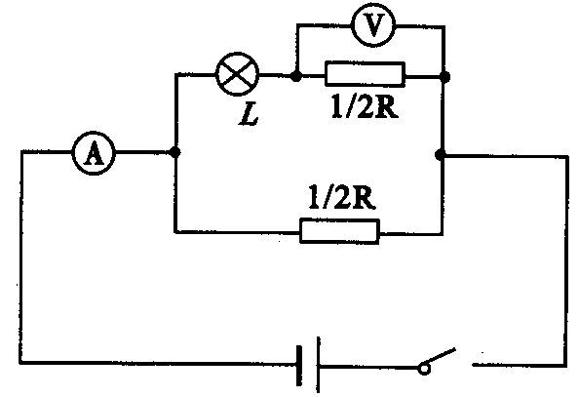
(3)设滑动变阻器的电阻为R，电源电压为U；当R的滑片P位于中点c时，其电路图如图所示，
有$U={\text{IR}}_{总}=3×\frac{\frac{R}{2}(\frac{R}{2}+9)}{\frac{R}{2}+(\frac{R}{2}+9)}$ …………(1)
当R的滑片P位于a端，闭合S₁、断开S₂时，电路中的电流为
$$I=\frac{U_{实}}{R_{L}}=\frac{6V}{9Ω}=\frac{2}{3}A$$
$U=I_{a}R_{总}^{'}=\frac{2}{3}（9+R)$ …………………………… (2)
由(1)、(2)解得：U=18V R=18Ω[R=-36Ω(舍去)]
(列出方程1或方程2，或两个方程都列出均得1分，解出两个答案再得1分)
当R的滑片P位于中点c时，通过L支路的电流：
$$I_{1}=\frac{U}{R_{L}+\frac{R}{2}}=\frac{\text{18}V}{9Ω+\frac{\text{18}Ω}{2}}=1A$$
$$I_{2}=I−I_{1}=3A−1A=2A$$
滑动变阻器消耗的电功率
$P=P_{1}+P_{2}=(1A)^{2}×9Ω+(2A)^{2}×9Ω=\text{45}W$ ……………1分
答：略。

